ТАК ПОЛУЧИЛОСЬ ВЧЕРА! 08.06.2008.

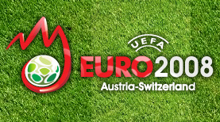

08.06.2008 Австрия - Хорватия Германия-Польша
------------------------------------------------------------------------------------------------------
0 : 1 2 : 0
--------------------------------------------------------------------------------------------------------

Эраст Бутаков 1:1 3:0
Александр Науменков 1:1 2:0
Александр Овсюков 1:2 2:0
Ирина****** 1:2 2:1
Антон Чиликин
Алексей Фокин 1:1 3:1
Андрей Косянчук 1:3 2:1
Антон Кузьменко
Павел Шимитов
Алексей Невский 0:2 1:1
Тая К 2:3 3:1

Австрию-Хорватию не угадал никто !!!

Германия-Польша, как правильно было замечено, «Александры рулят» и вновь здесь А.Овсюков, который угадал из 4-х 3 игры!

И ещё одно точное наблюдение: совпадение результатов игр первого дня и второго: 0:1 и 2:0

